加油站现状照片
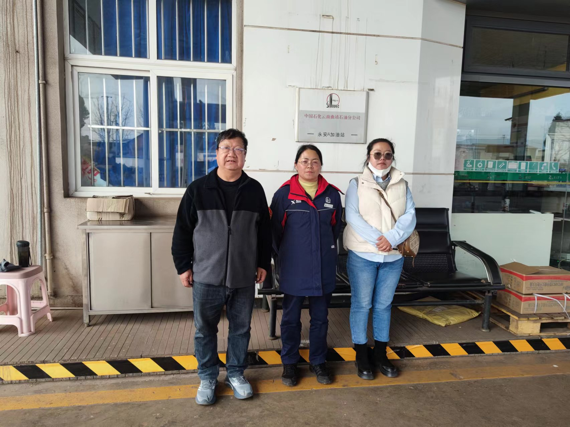
图1 评价师现场照片
左：项目组长李晓达；中：加油站站长；右：勘验袁志琴
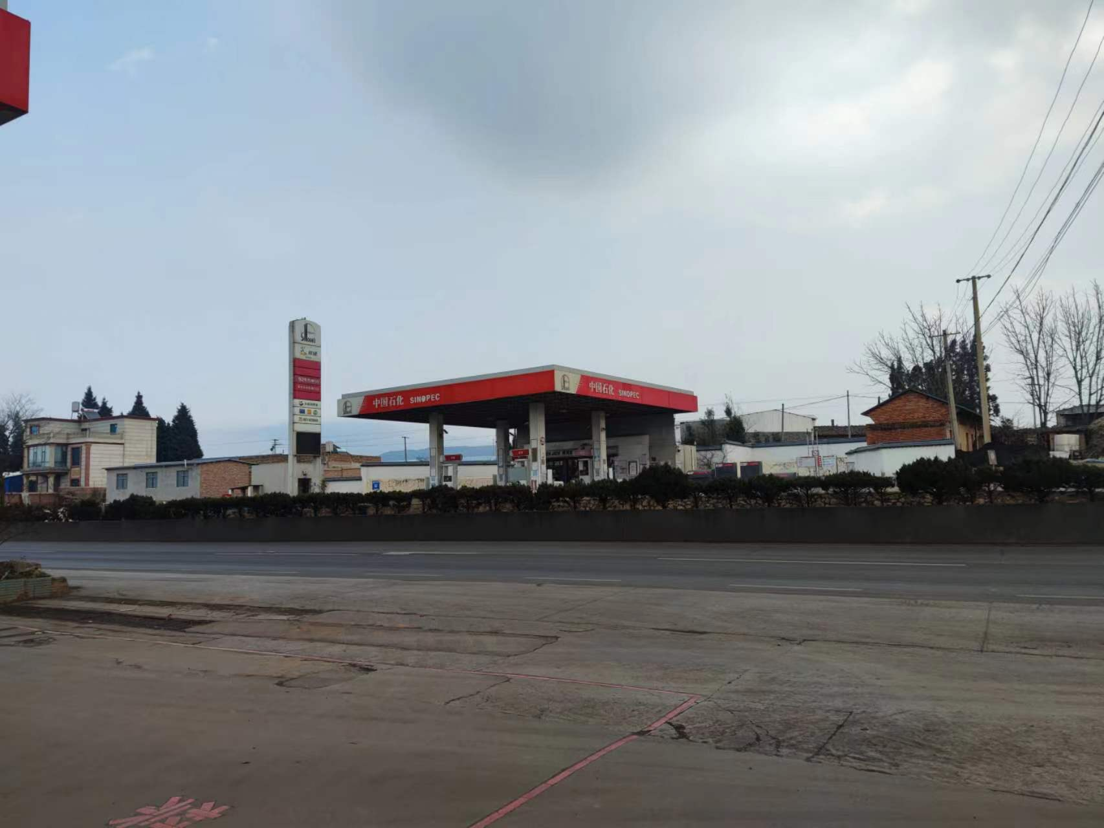
图2 东南面
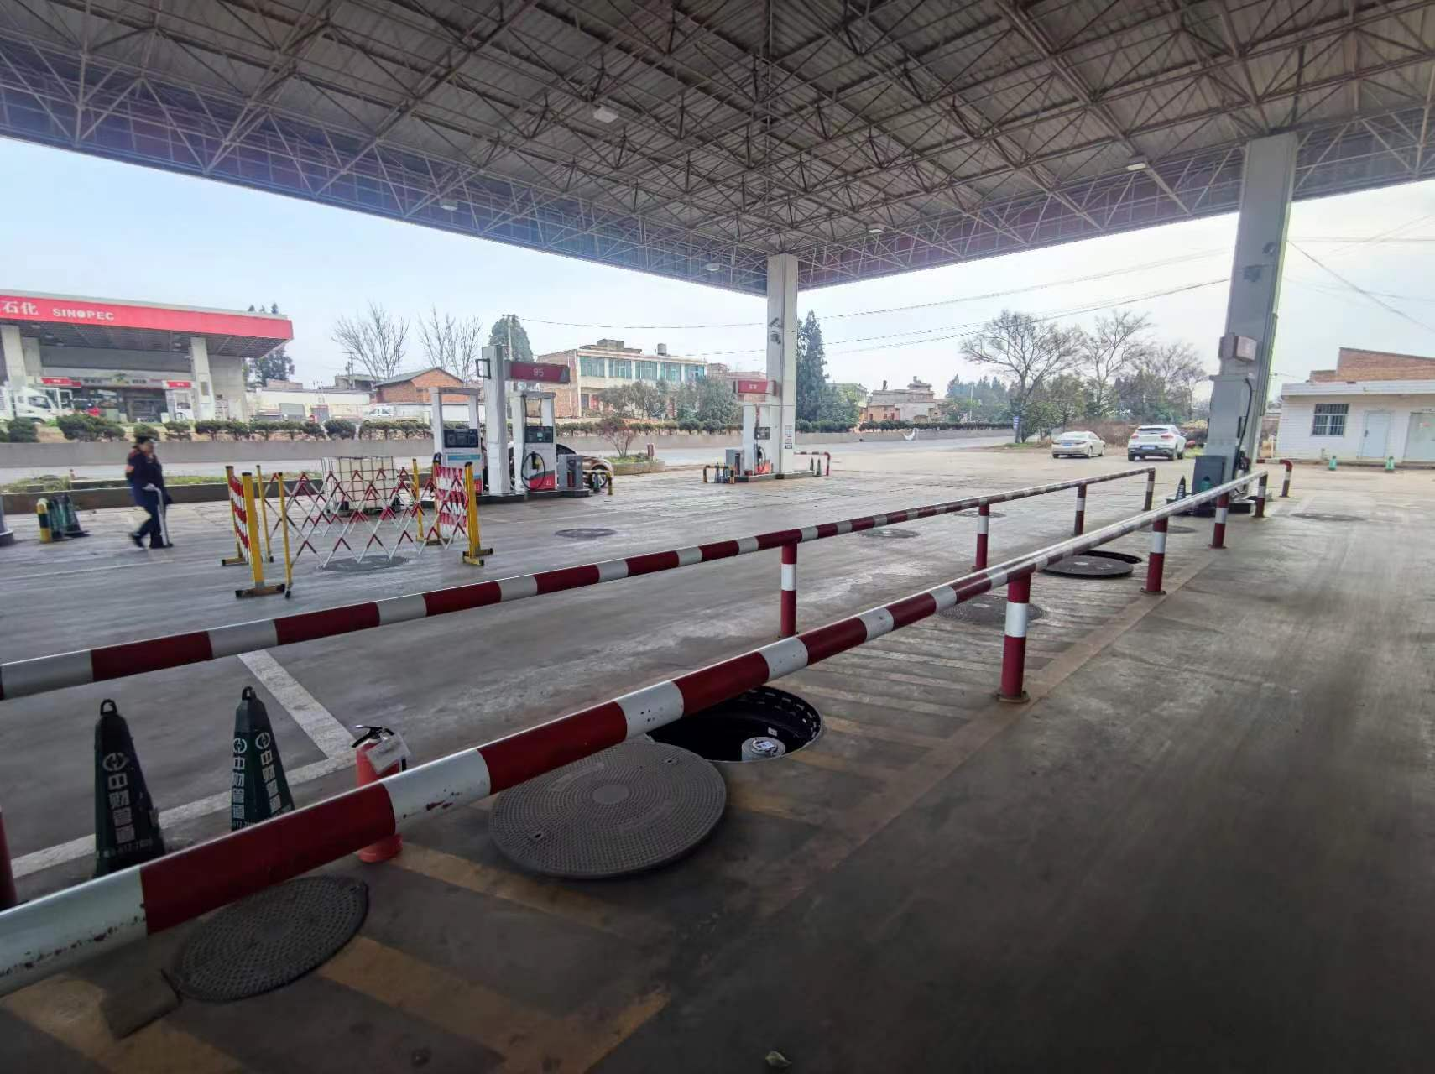
图3 南面
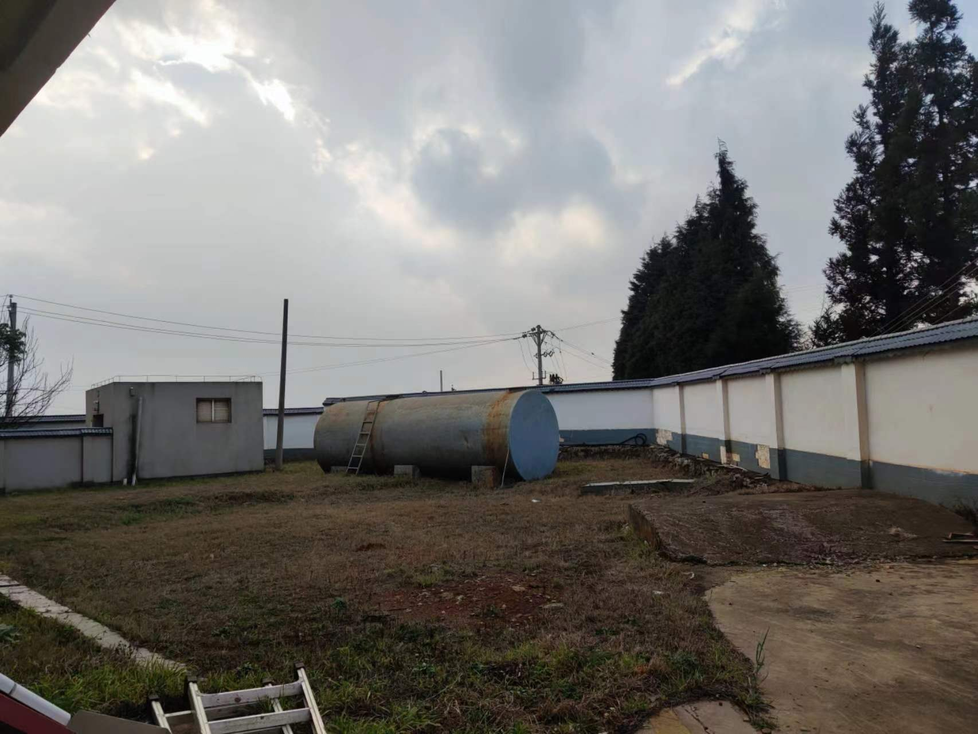
图4 西面
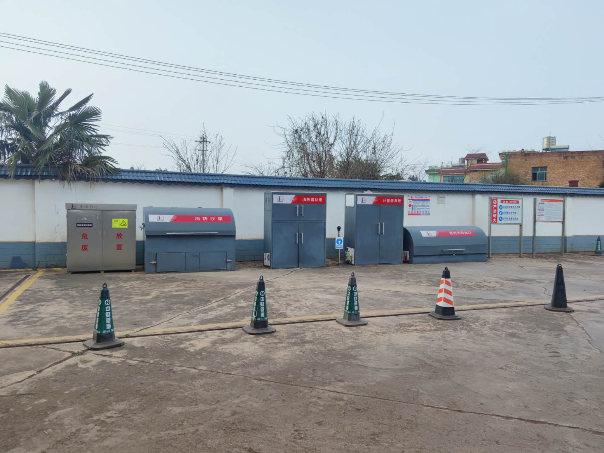
图5 北面
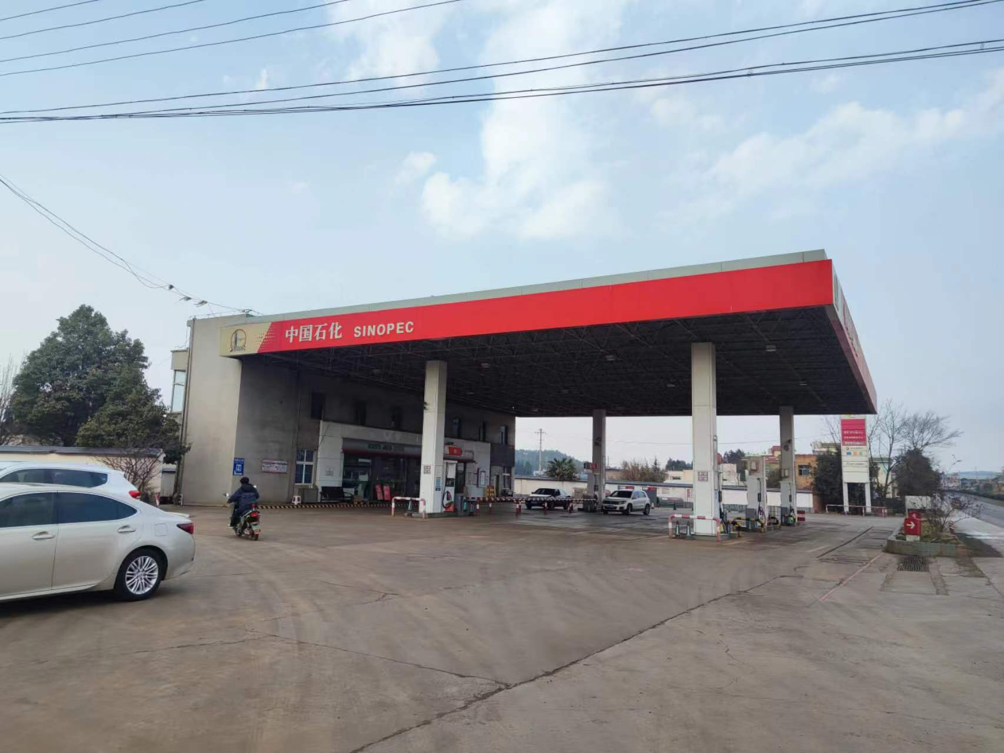
图6 加油站全景
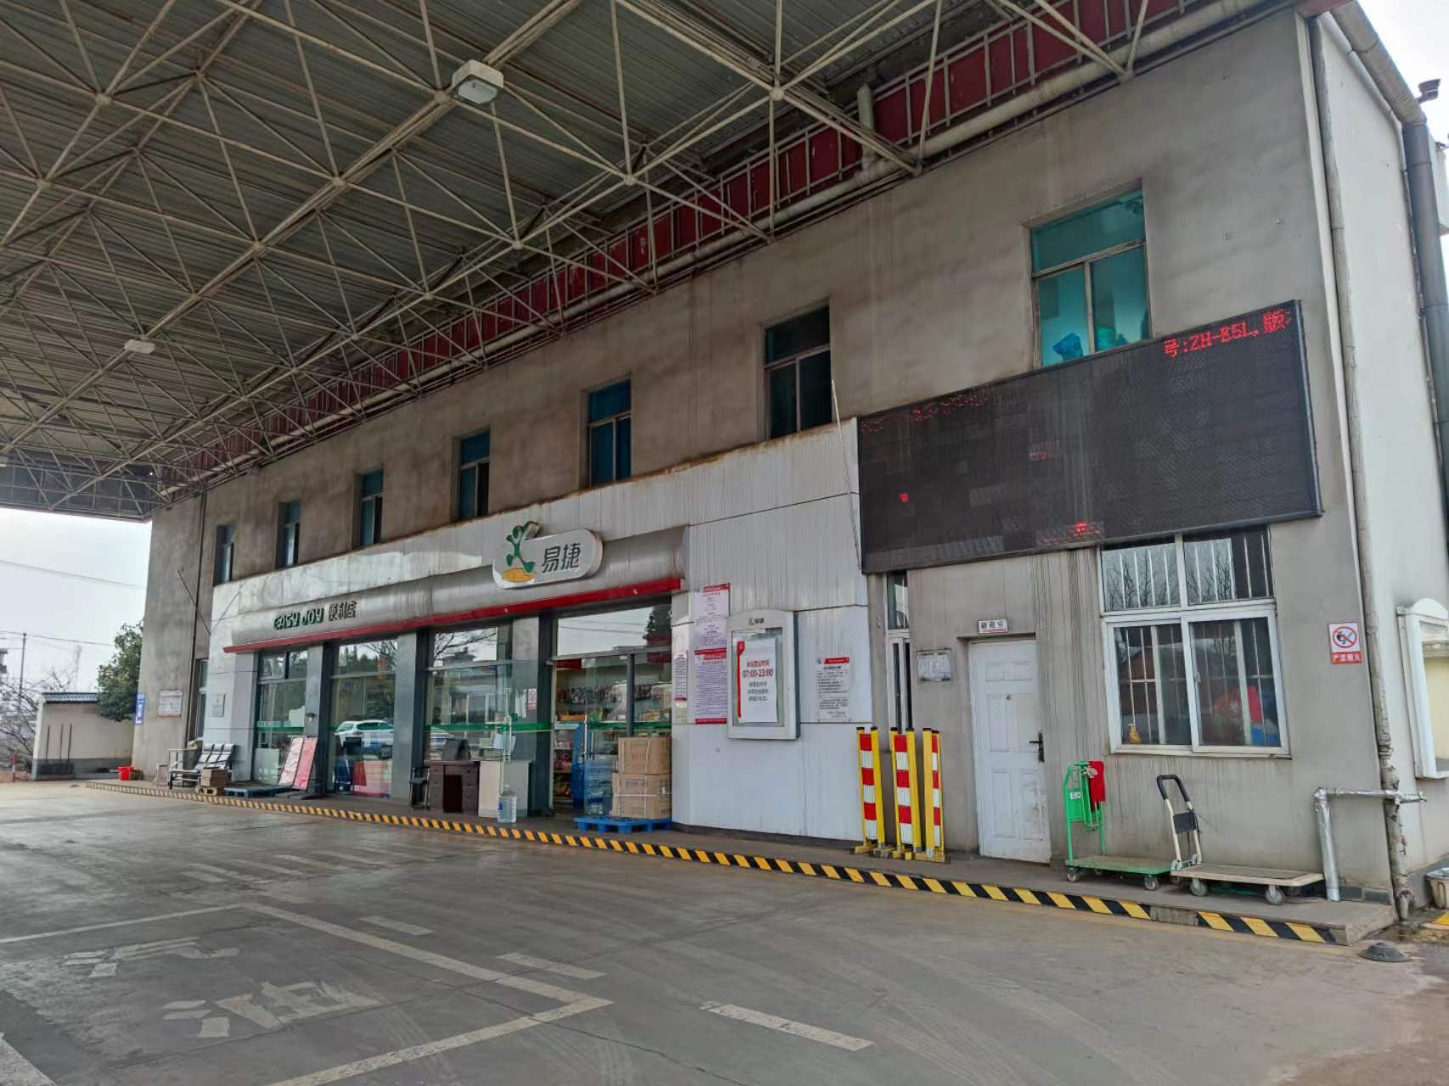
图7 加油站便利店、站房
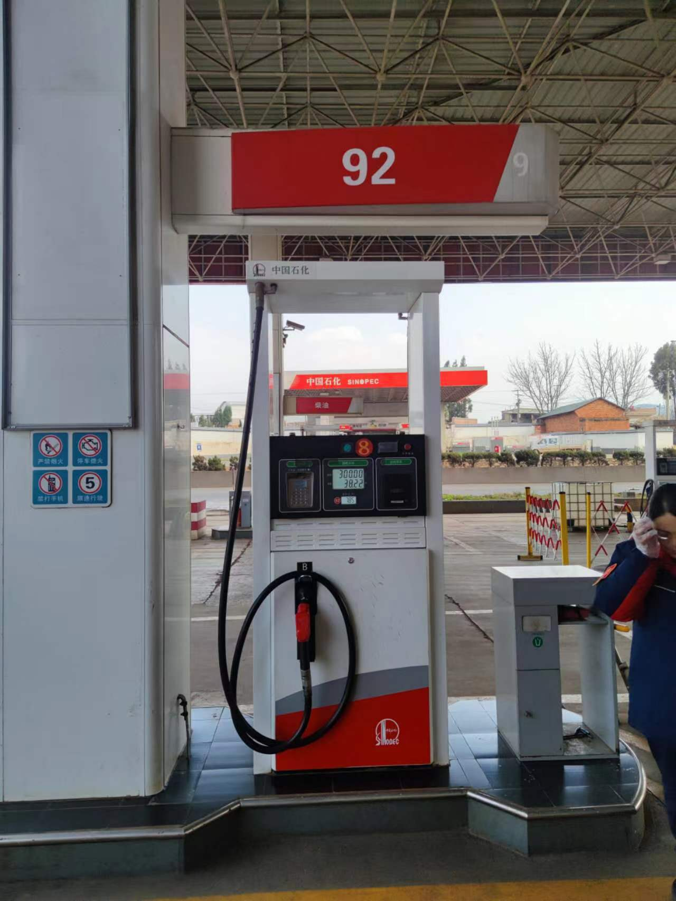 | 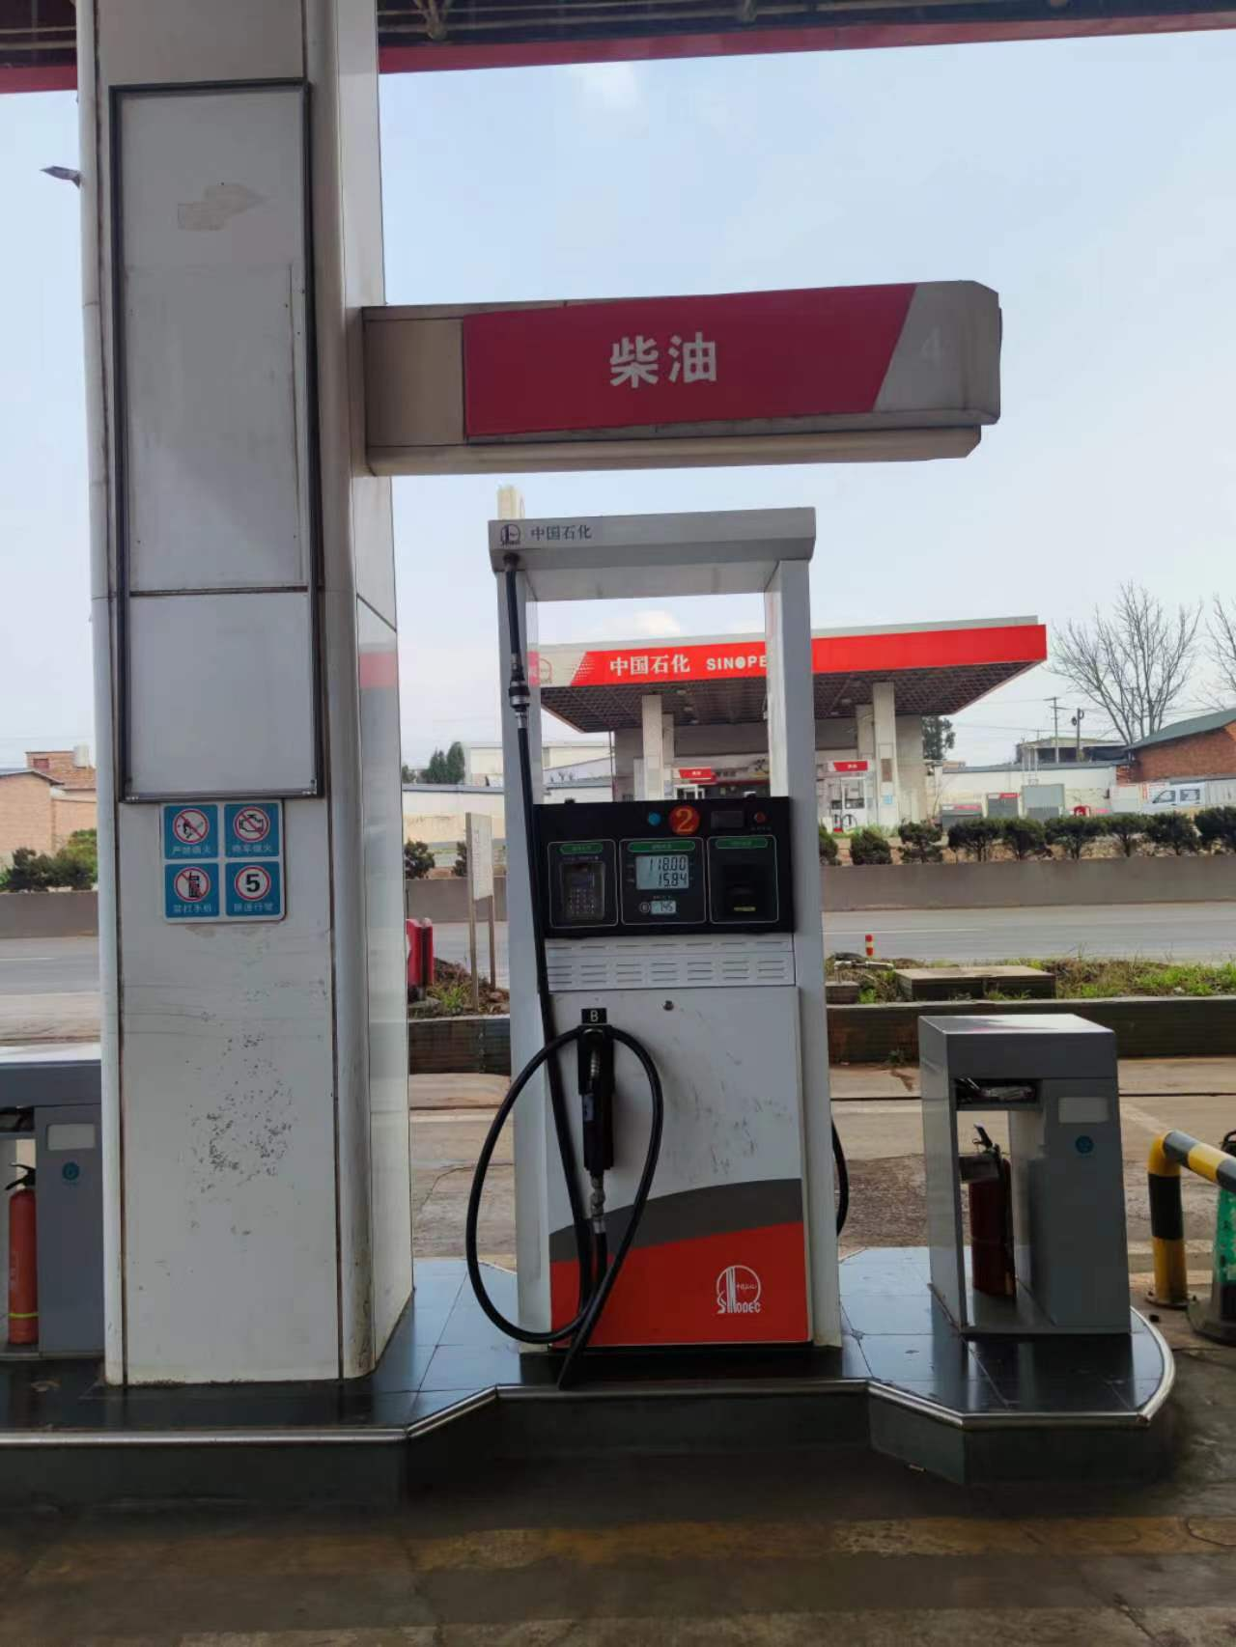
图8 92#汽油加油机 | 图9 0#柴油加油机
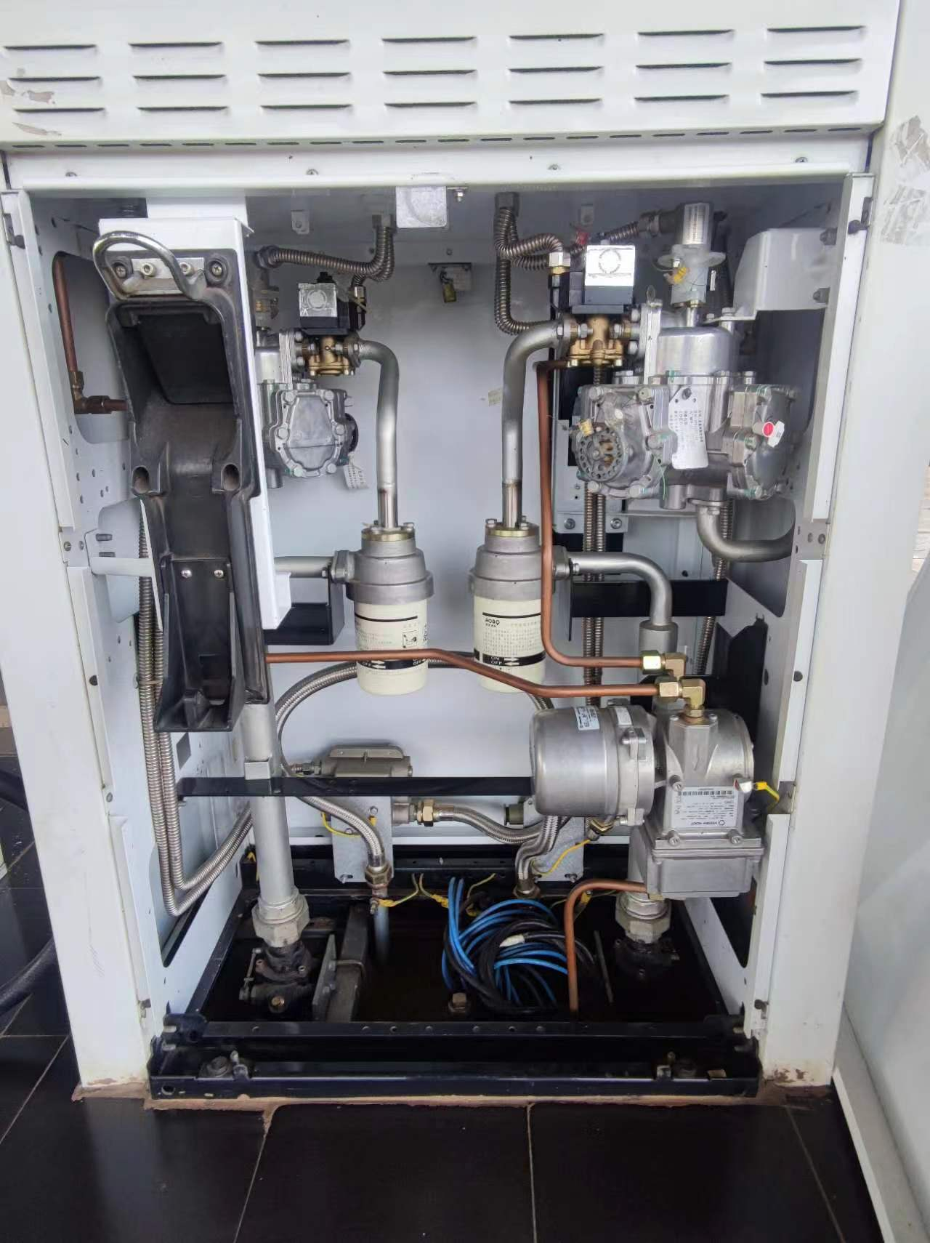 | 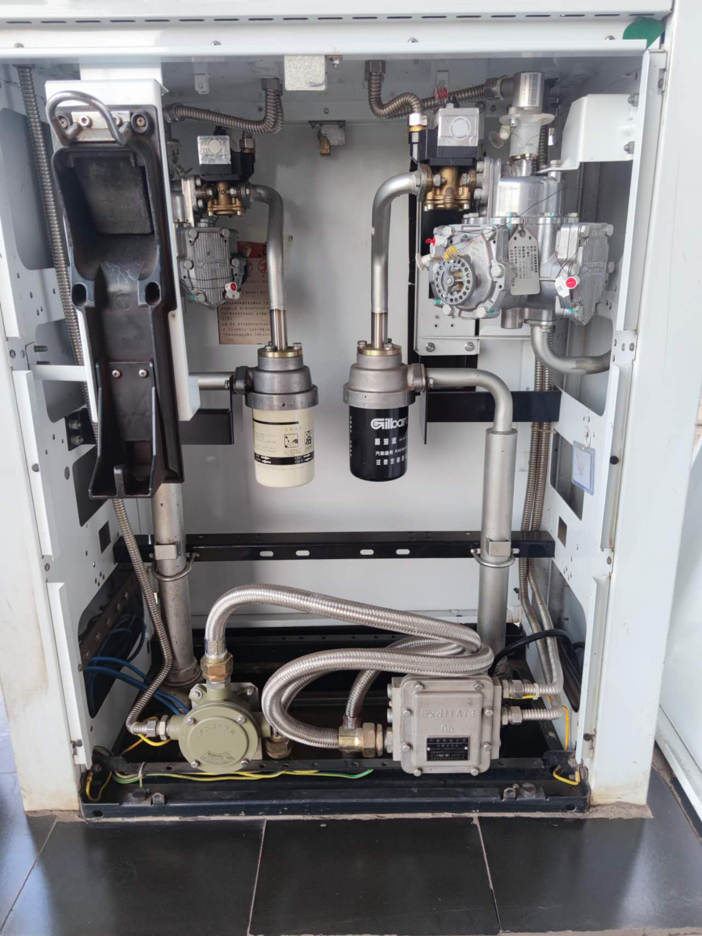
图10 汽油加油机内部结构图 | 图11 柴油加油机内部结构图
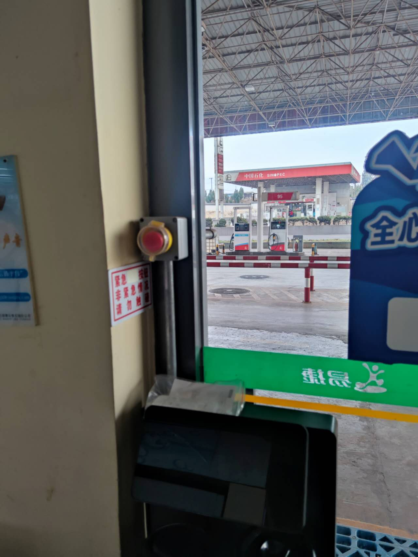 | 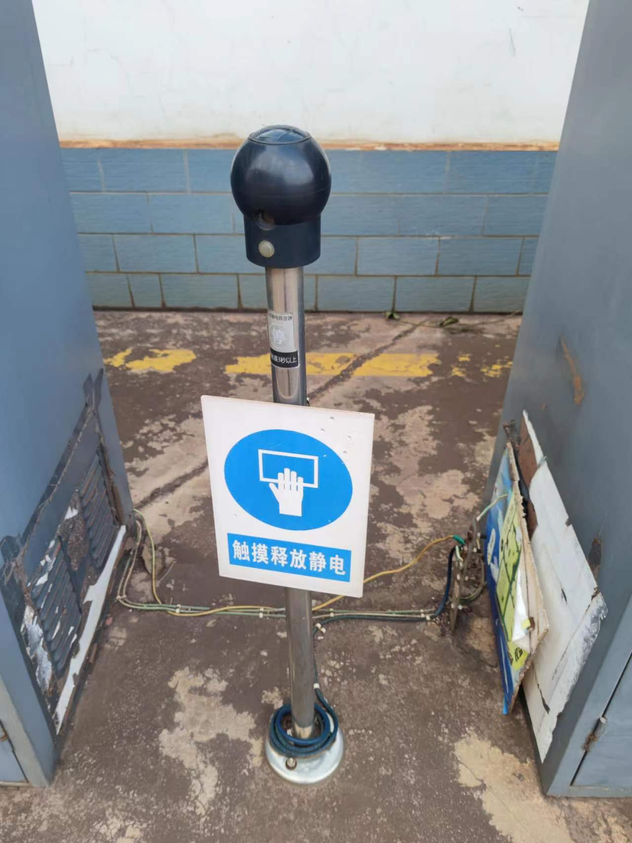
图12 急停按钮 | 图13 人体静电释放仪
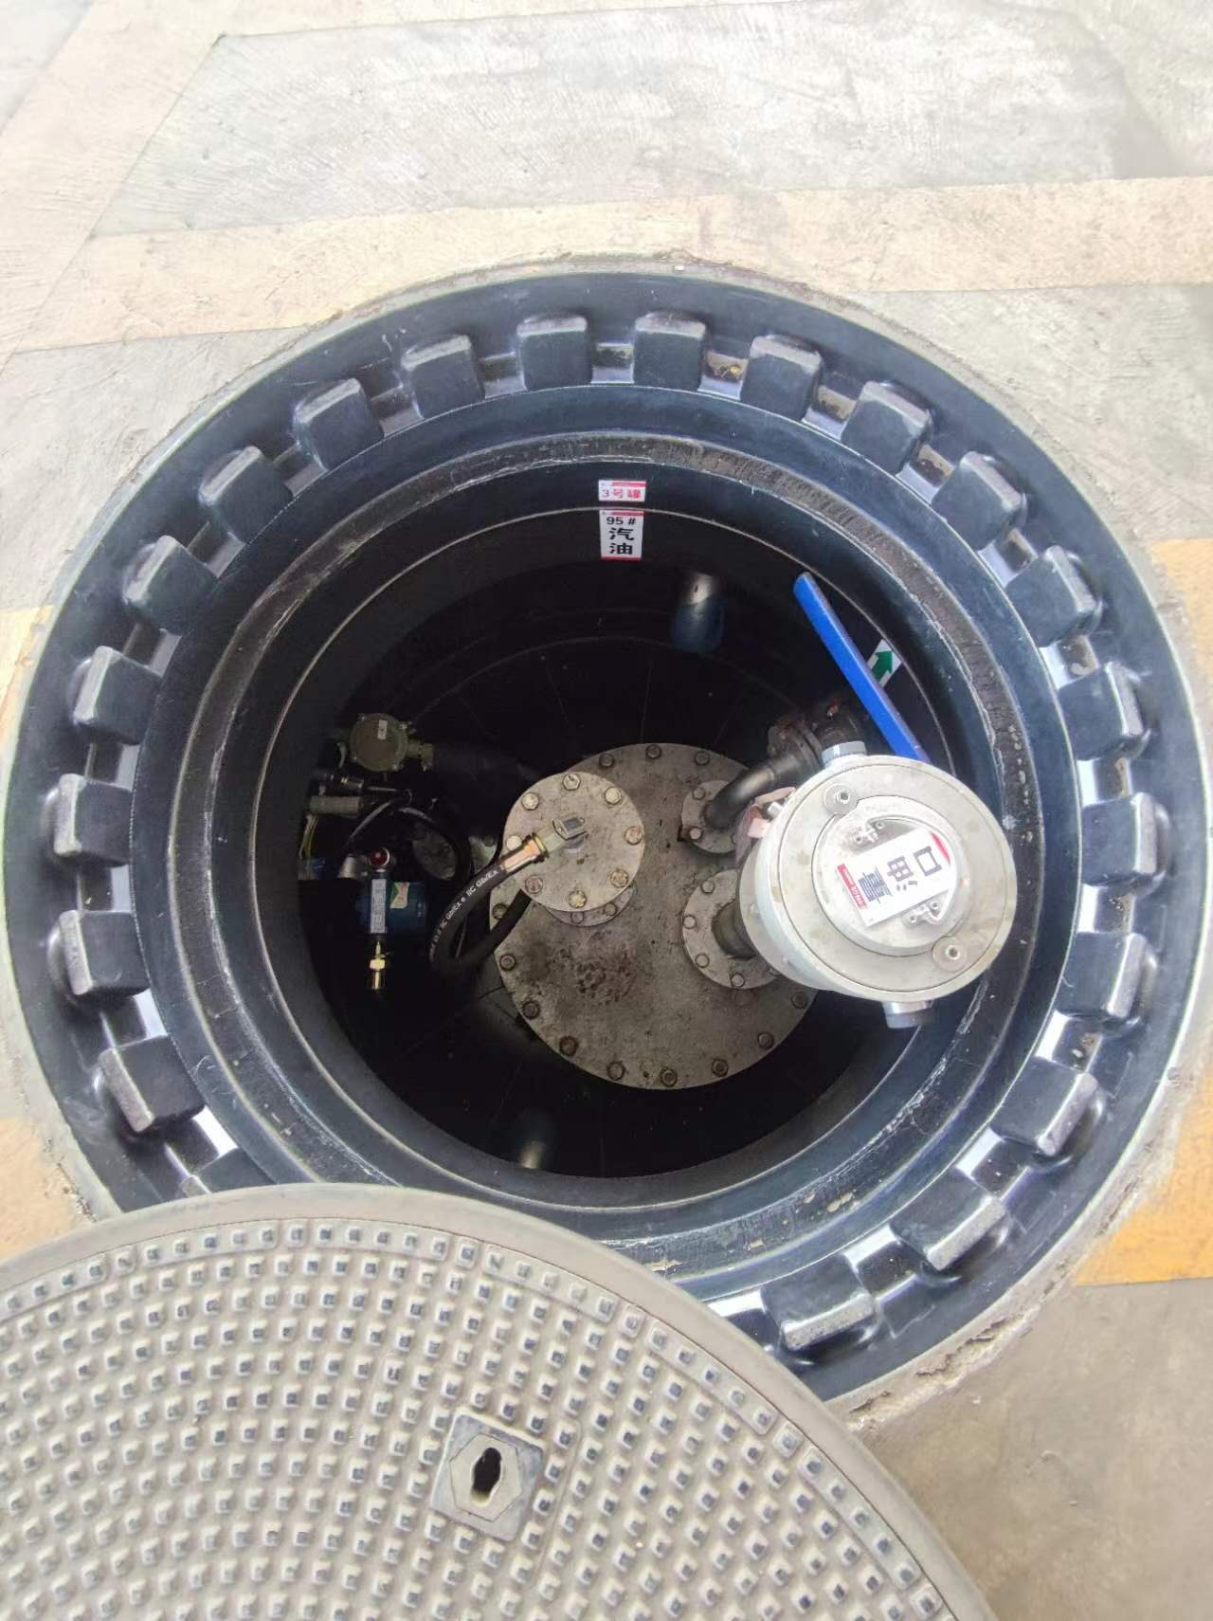 |  | 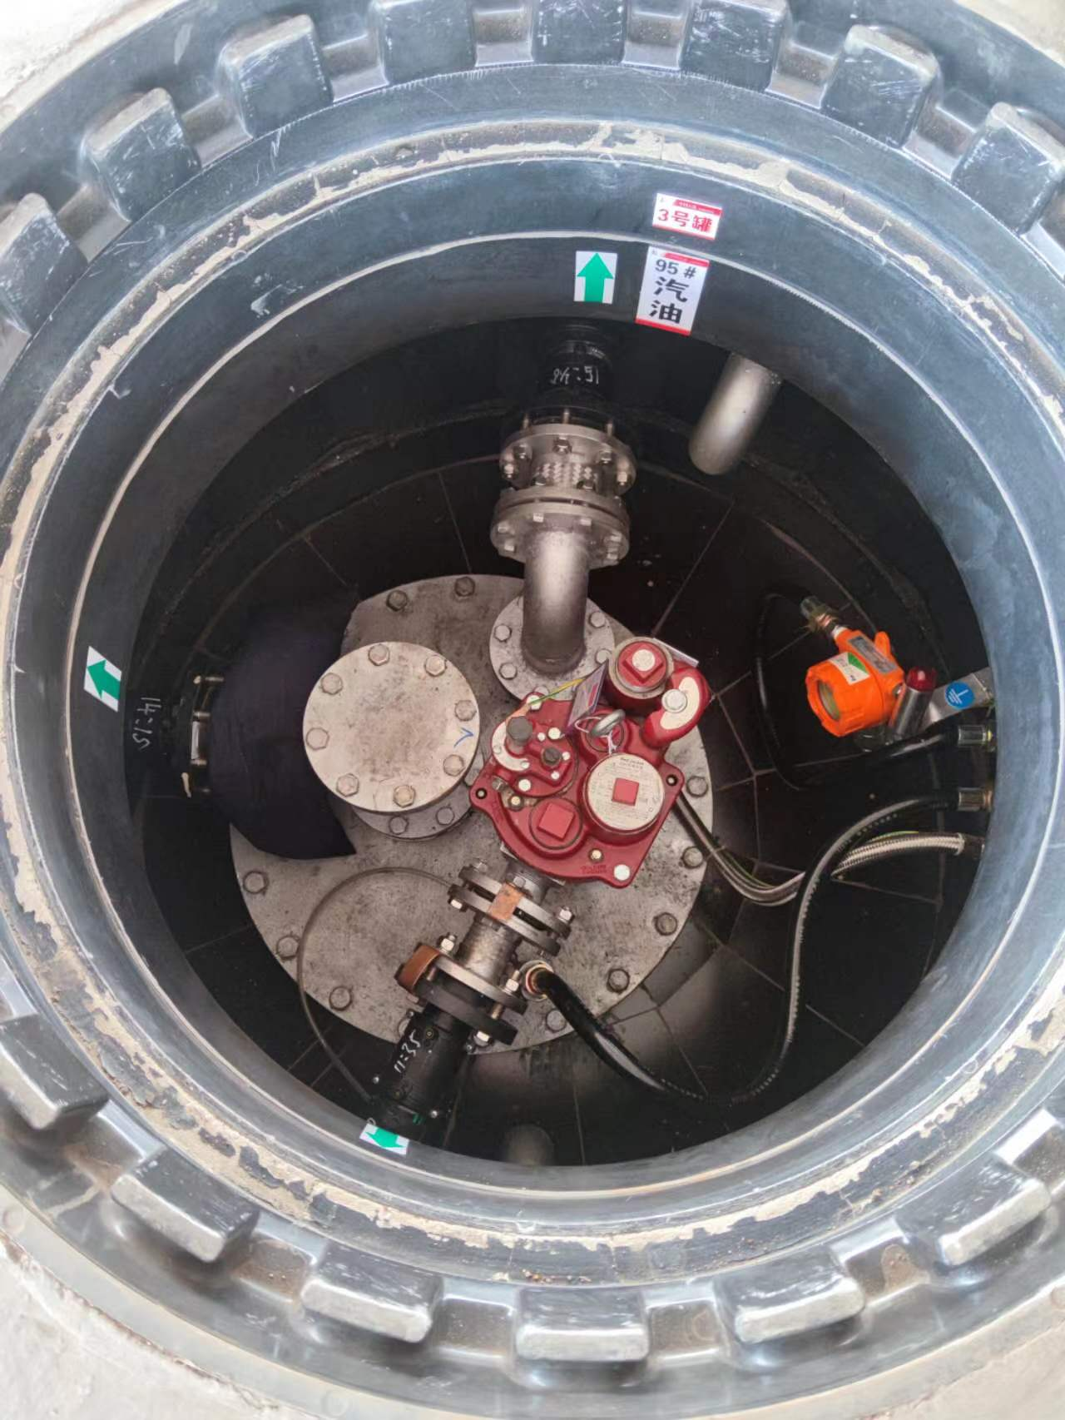
图14 量油口操作井 |  | 图15 潜油泵操作井
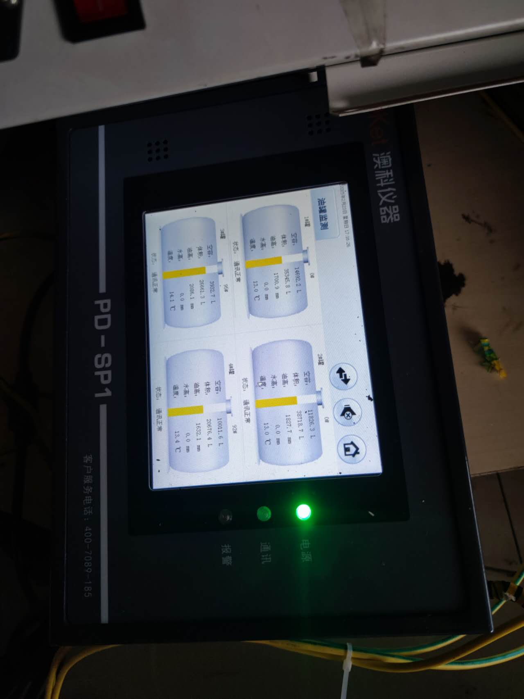 |  | 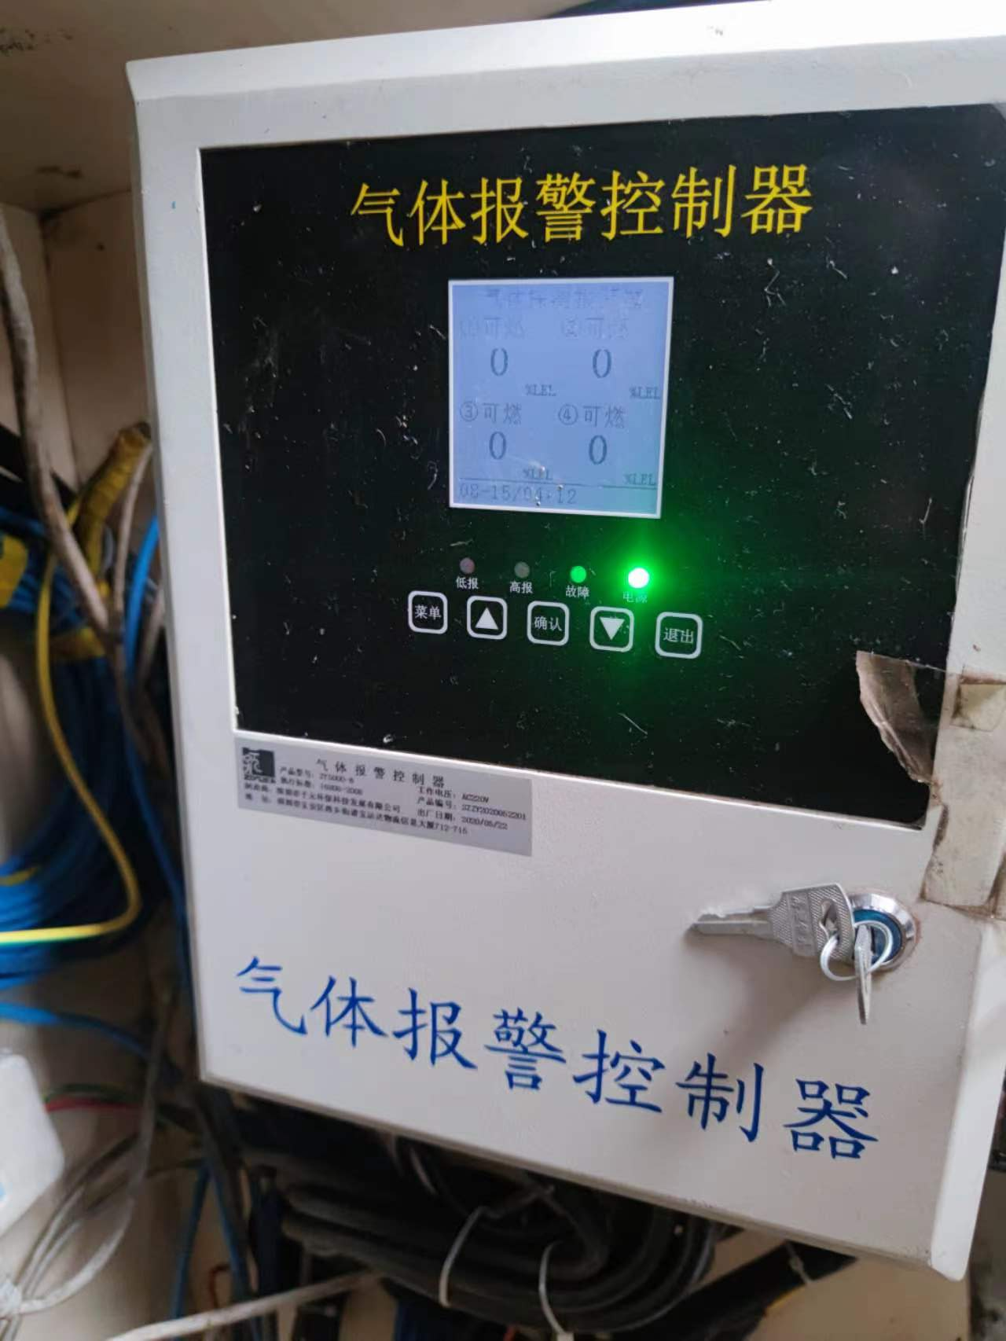
图16 油罐液位检测仪 |  | 图17 可燃气体检测报警仪
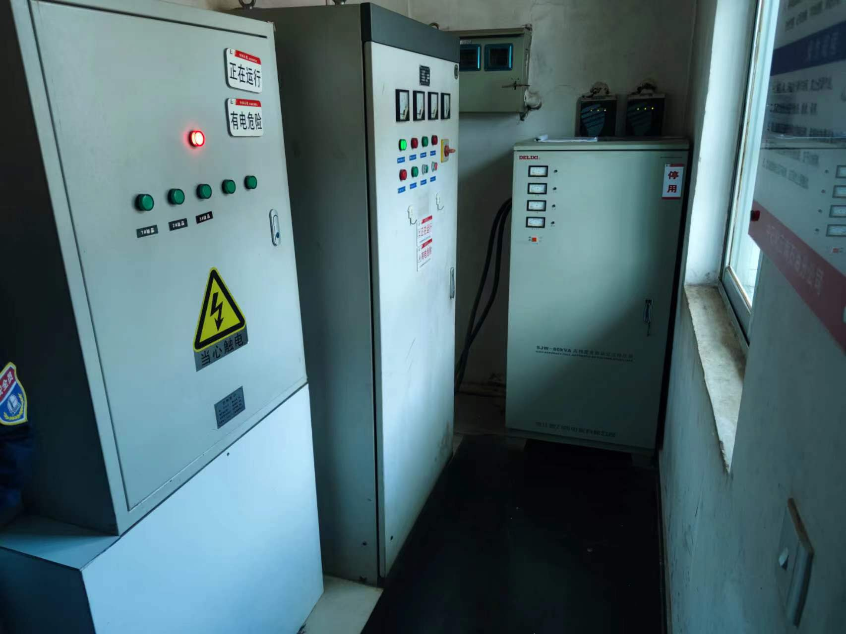 |  | 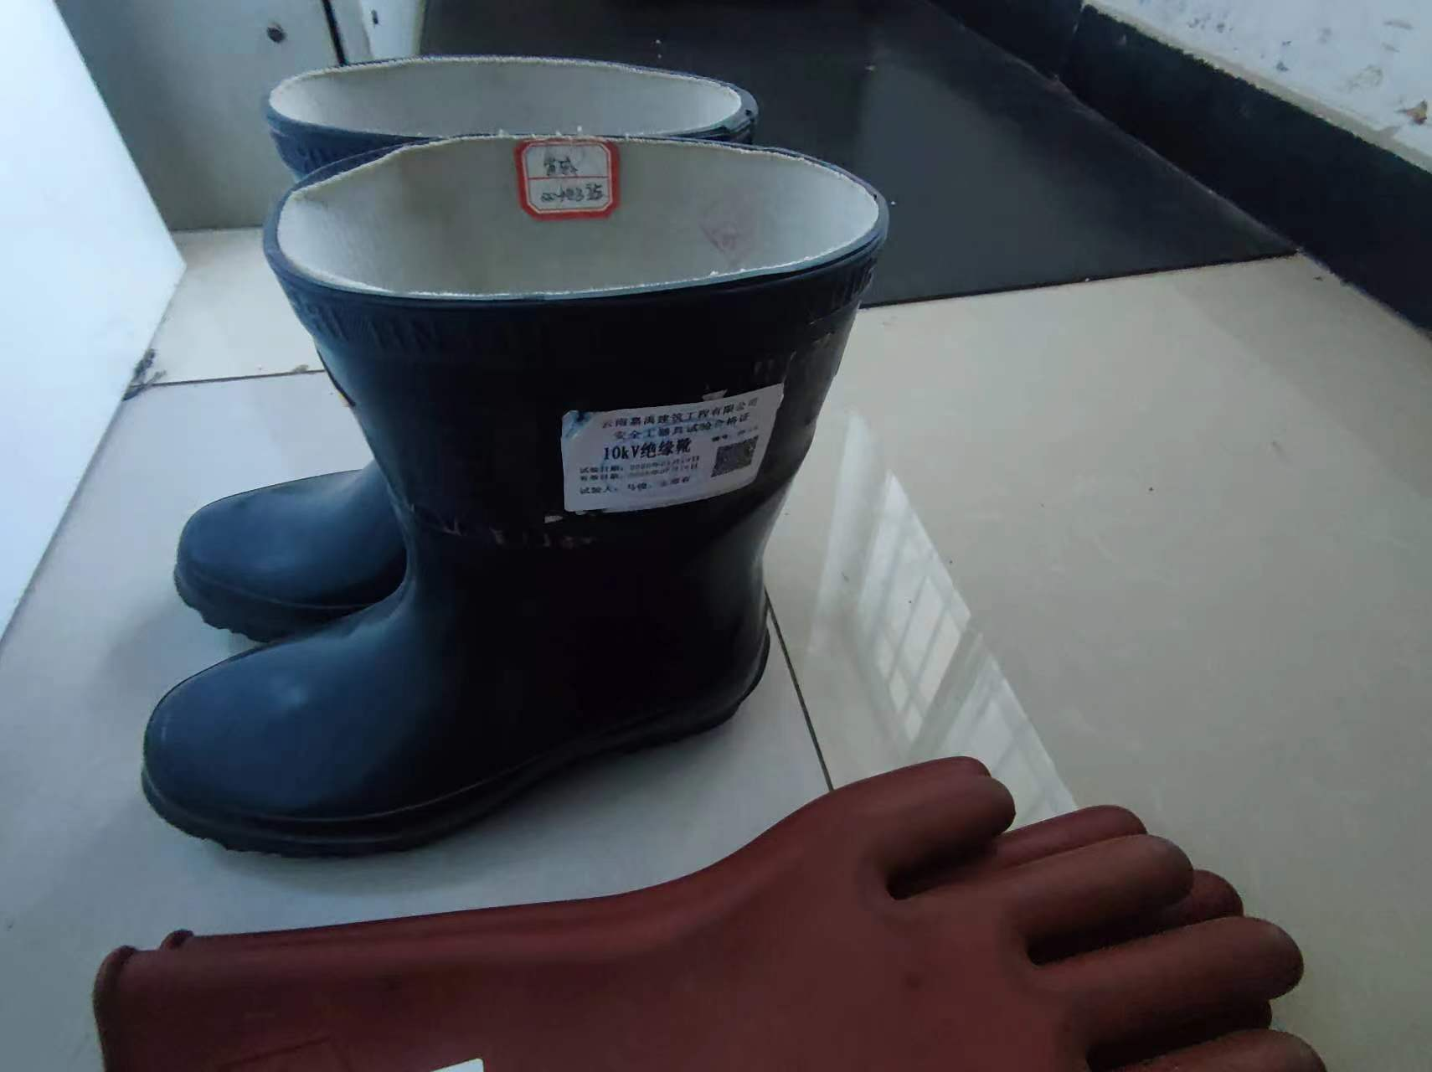
图18 配电柜 |  | 图19 绝缘鞋、绝缘手套
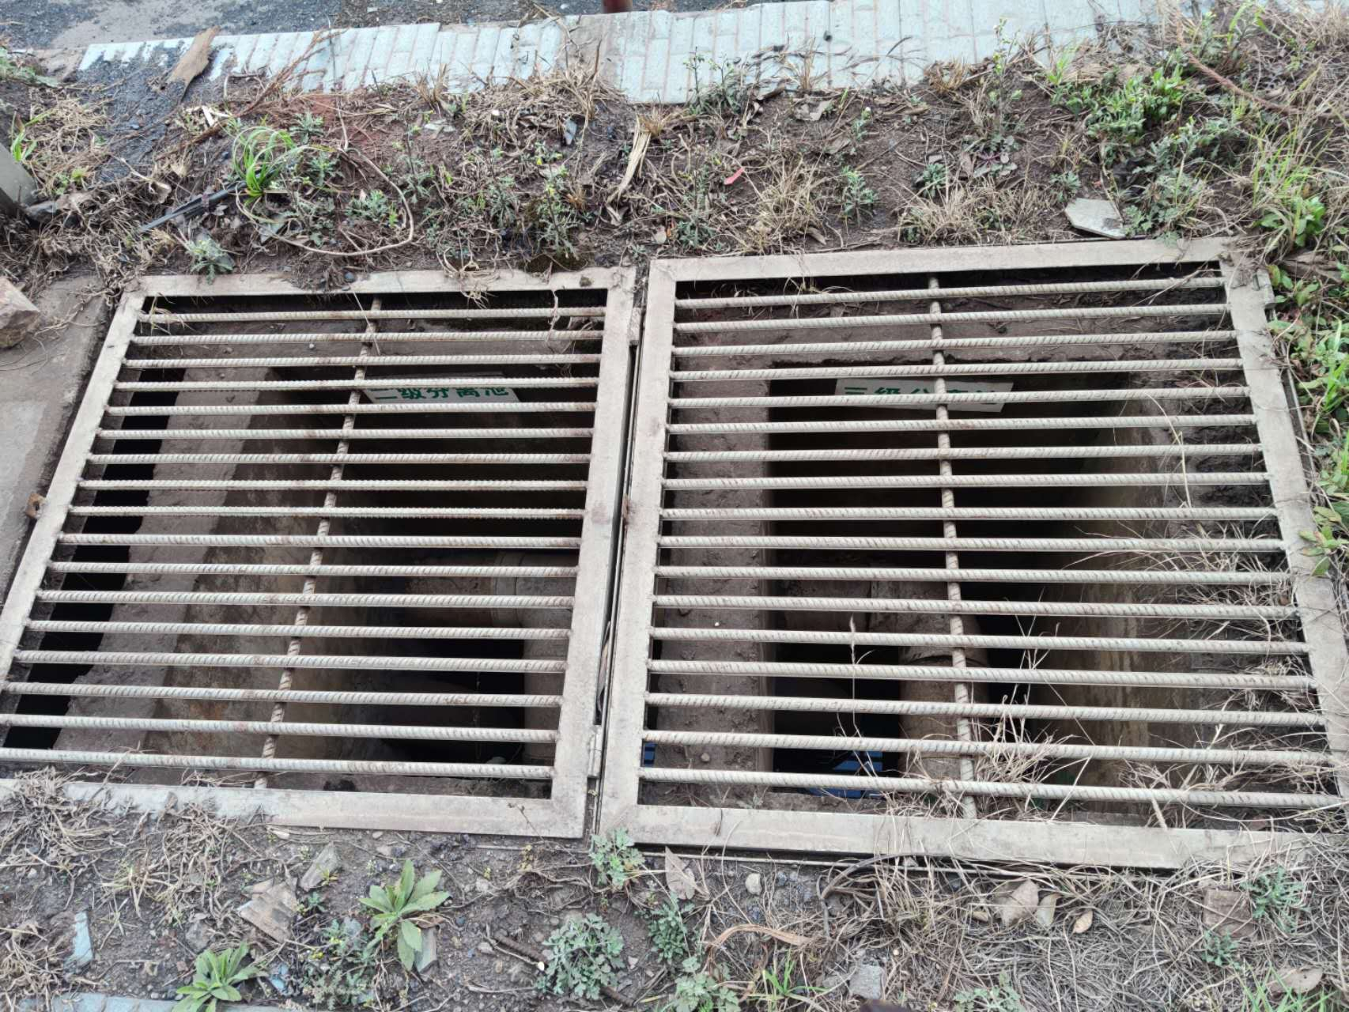 |  | 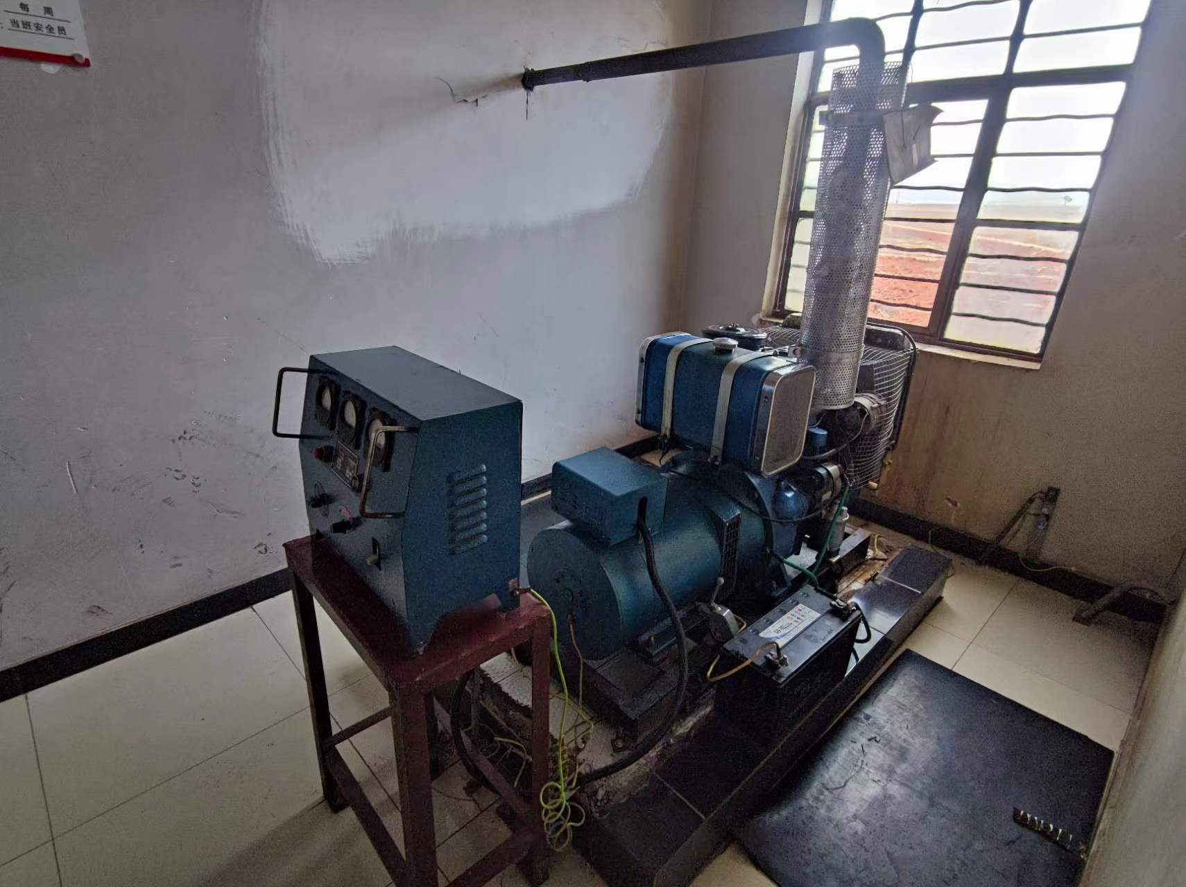
图20 三级油水分离池 |  | 图21 柴油发电机
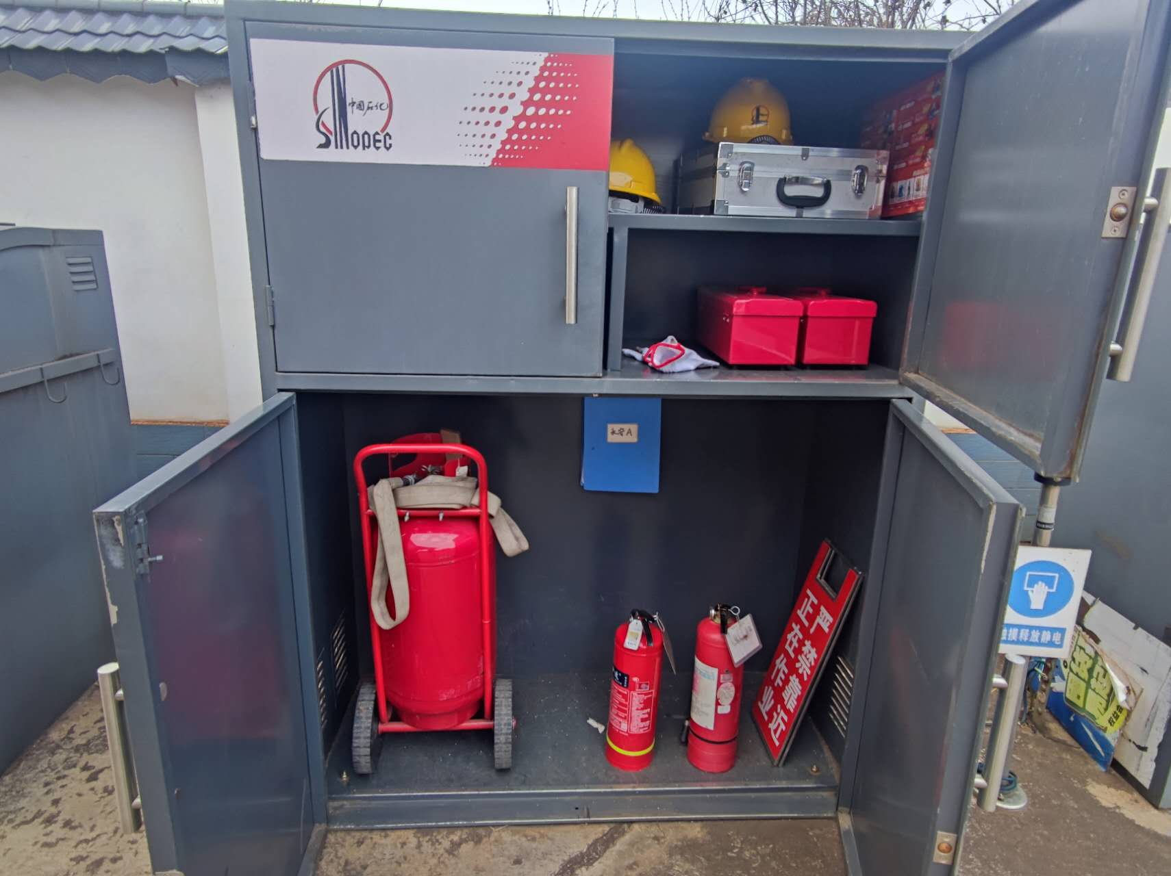 |  | 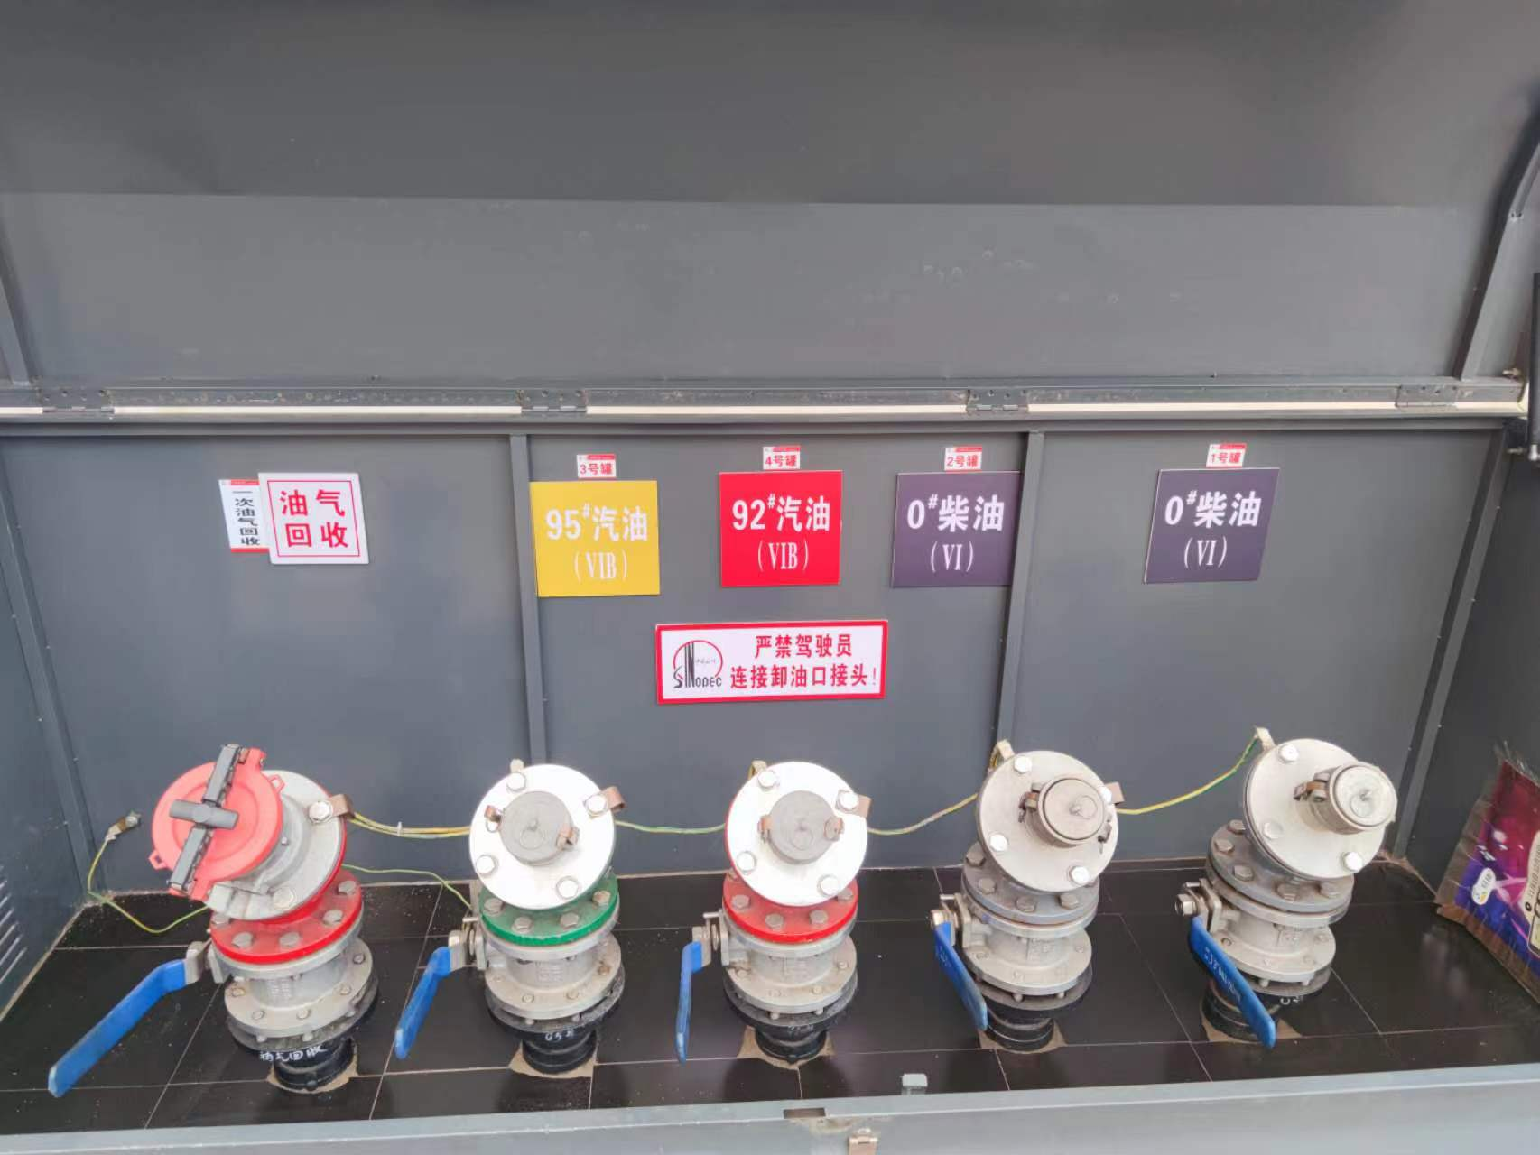
图22 消防器材 |  | 图23 卸油口
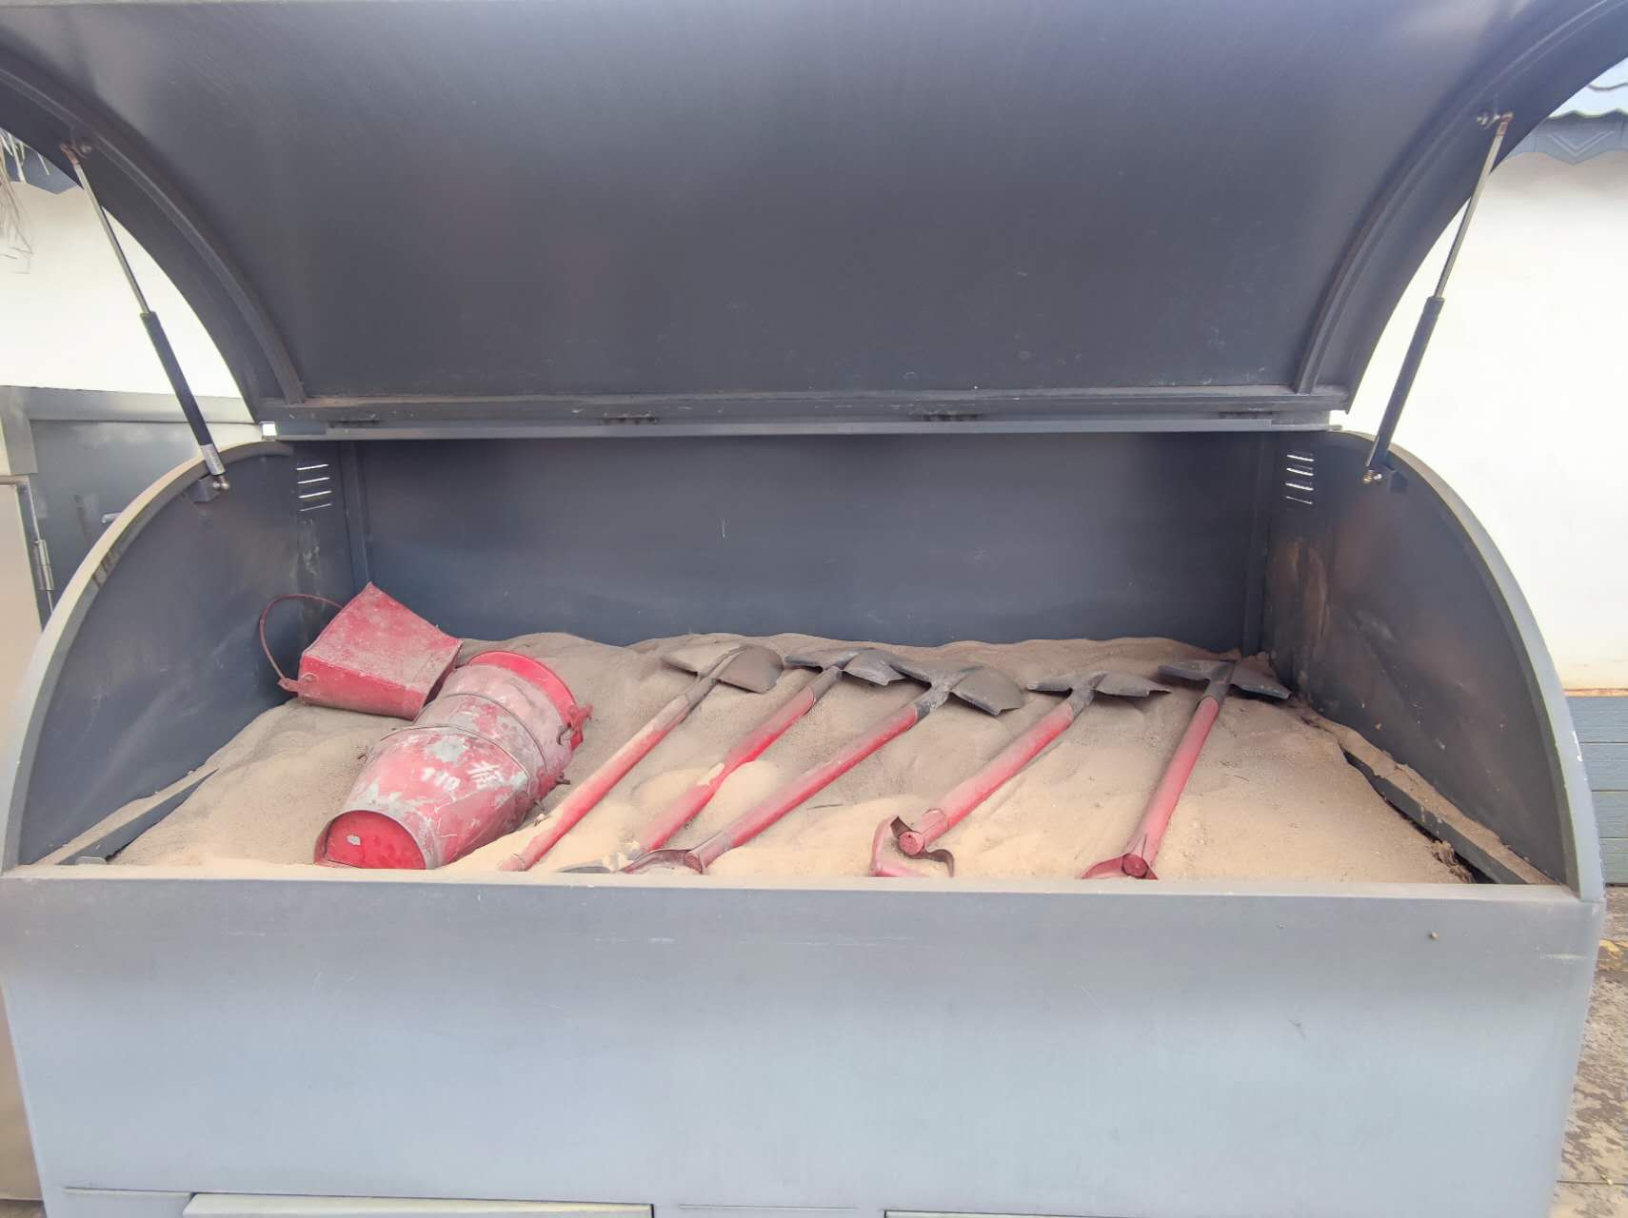 |  | 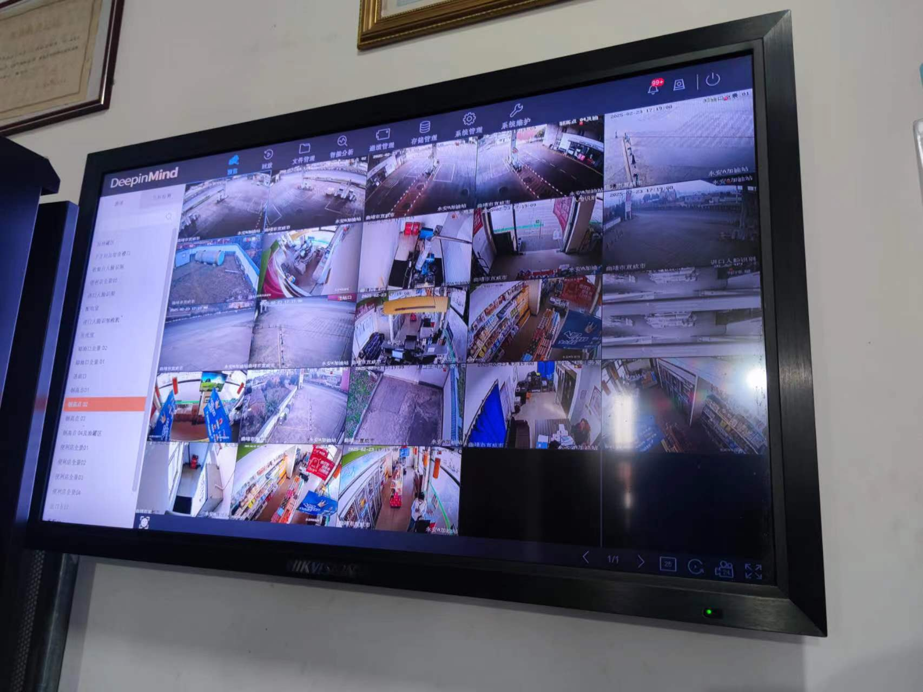
图24 消防沙 |  | 图25 视频监控系统
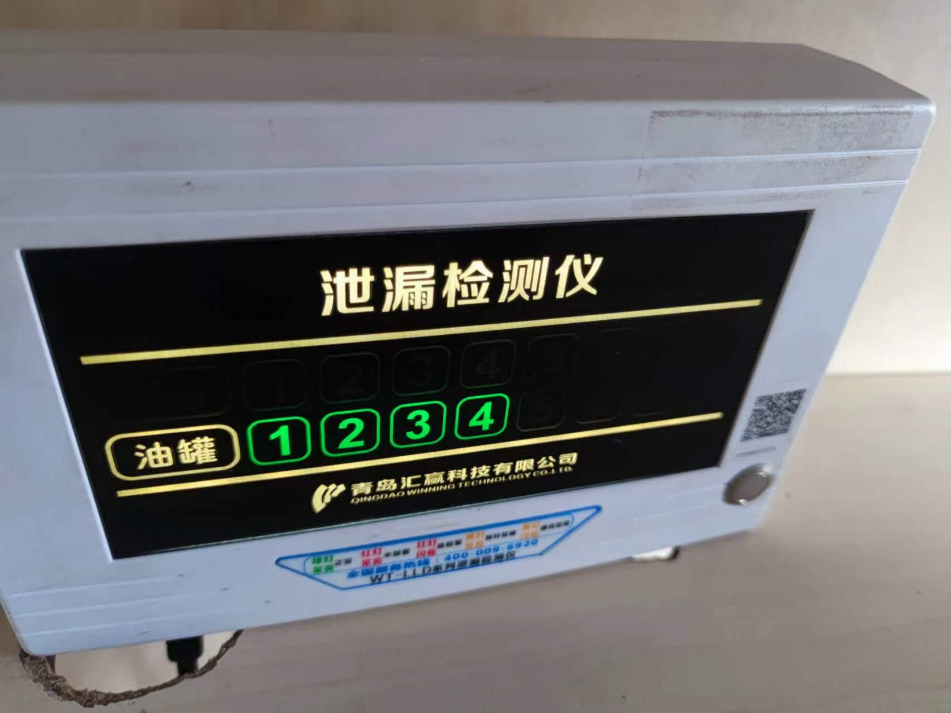 |  | 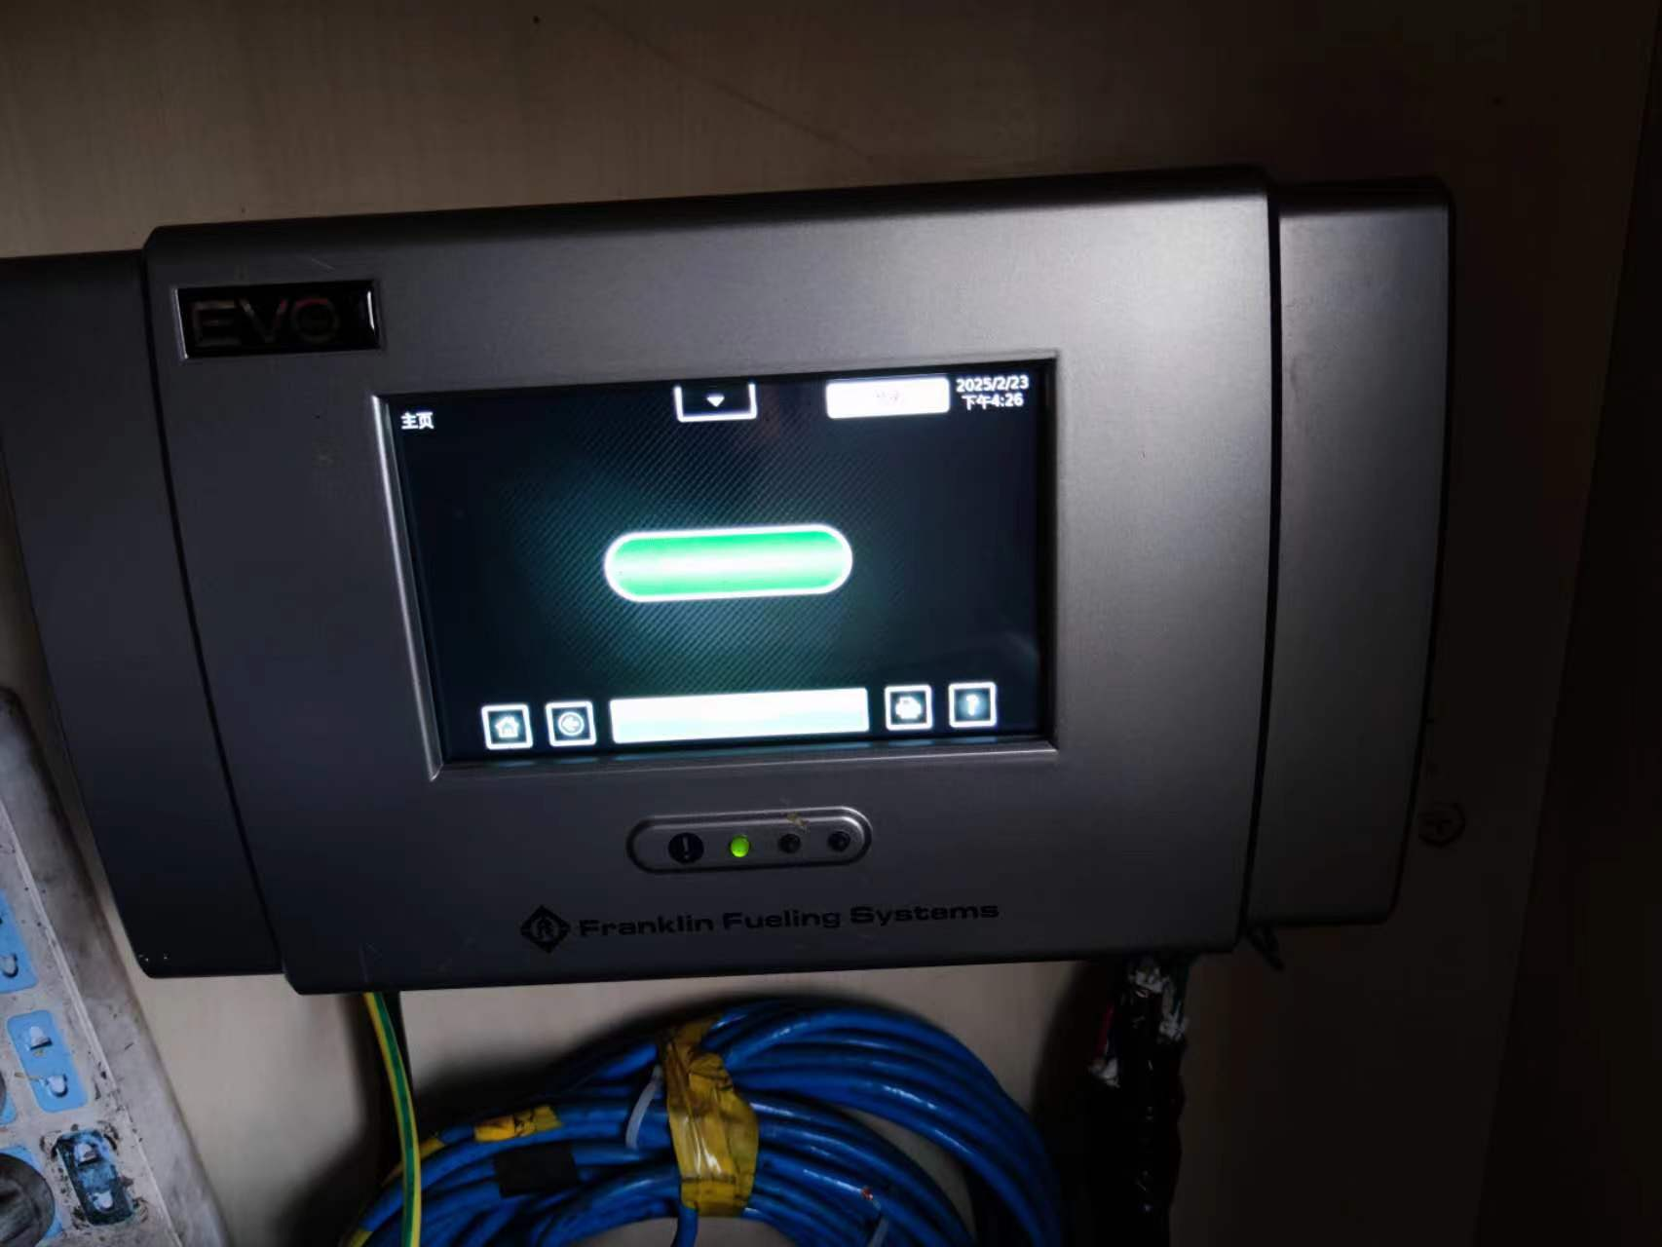
图26 油罐泄漏检测仪 |  | 图27 管线泄漏检测仪

